Różne stężenia, dla osiągalnego pH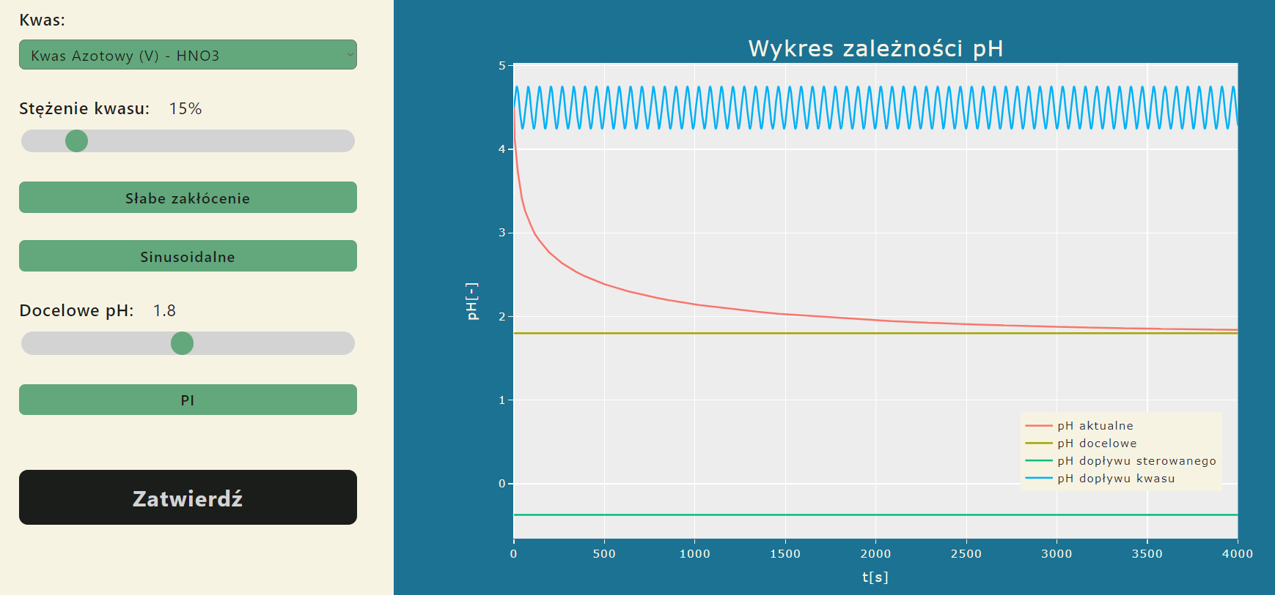

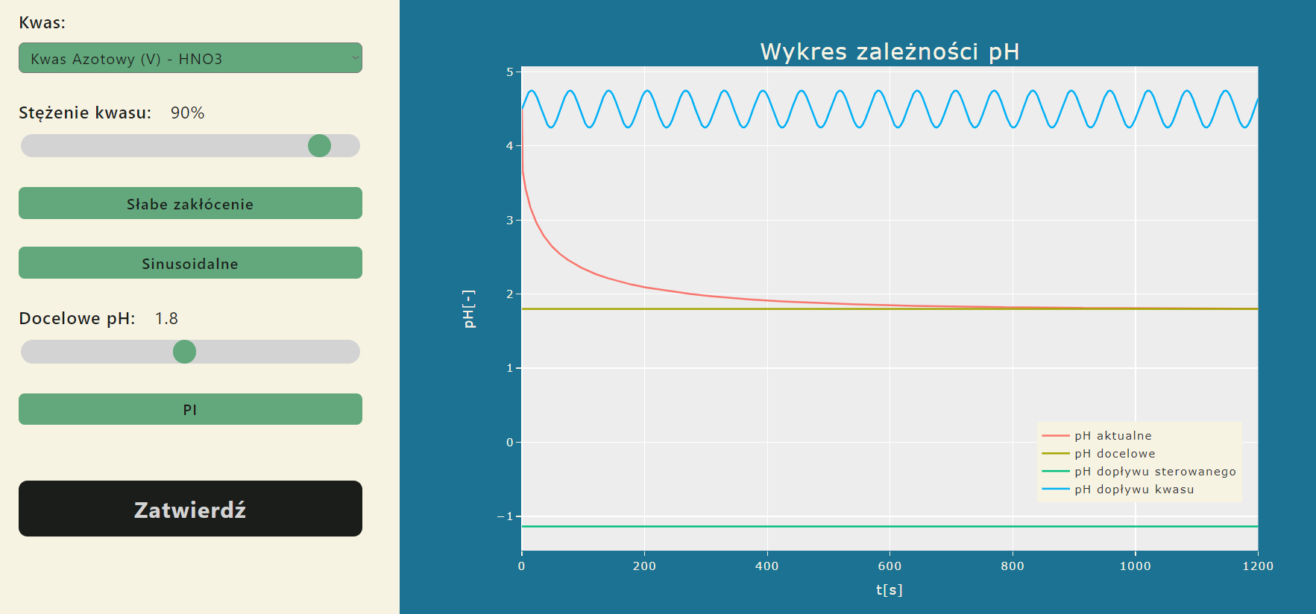

pH nieosiągalne 1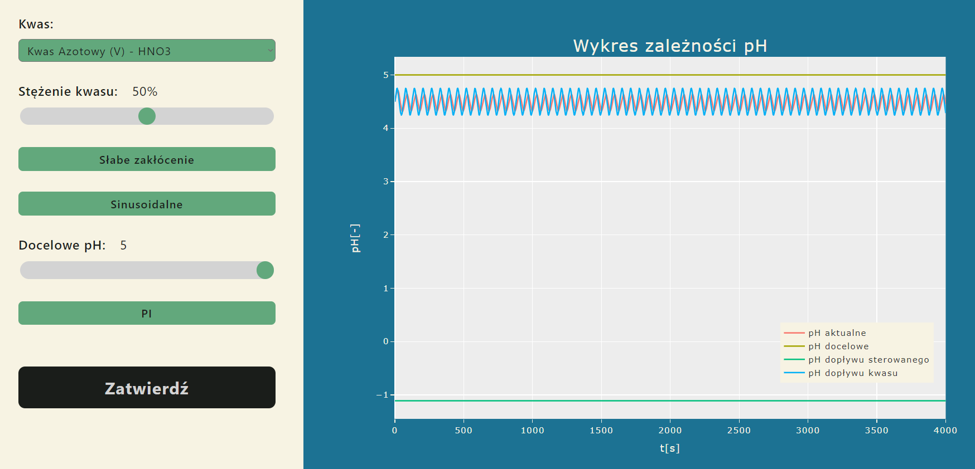

pH nieosiągalne 2

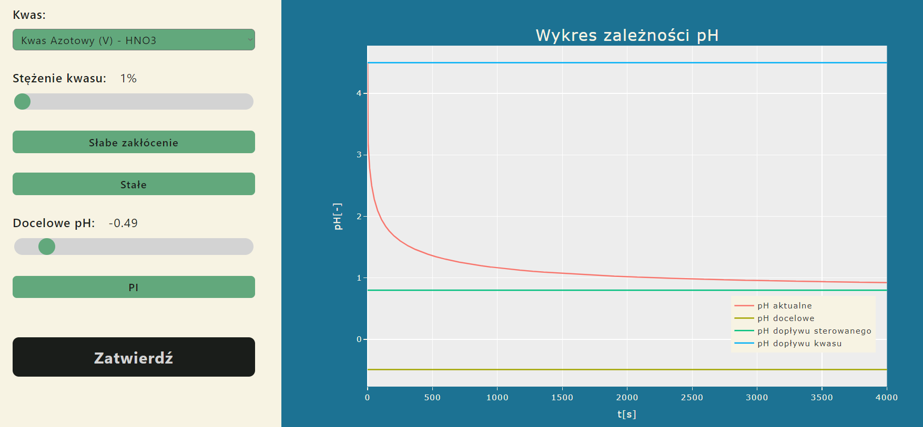

zaprezentowanie działania zakłócenia losowego (sinusoidalnego, stałego)

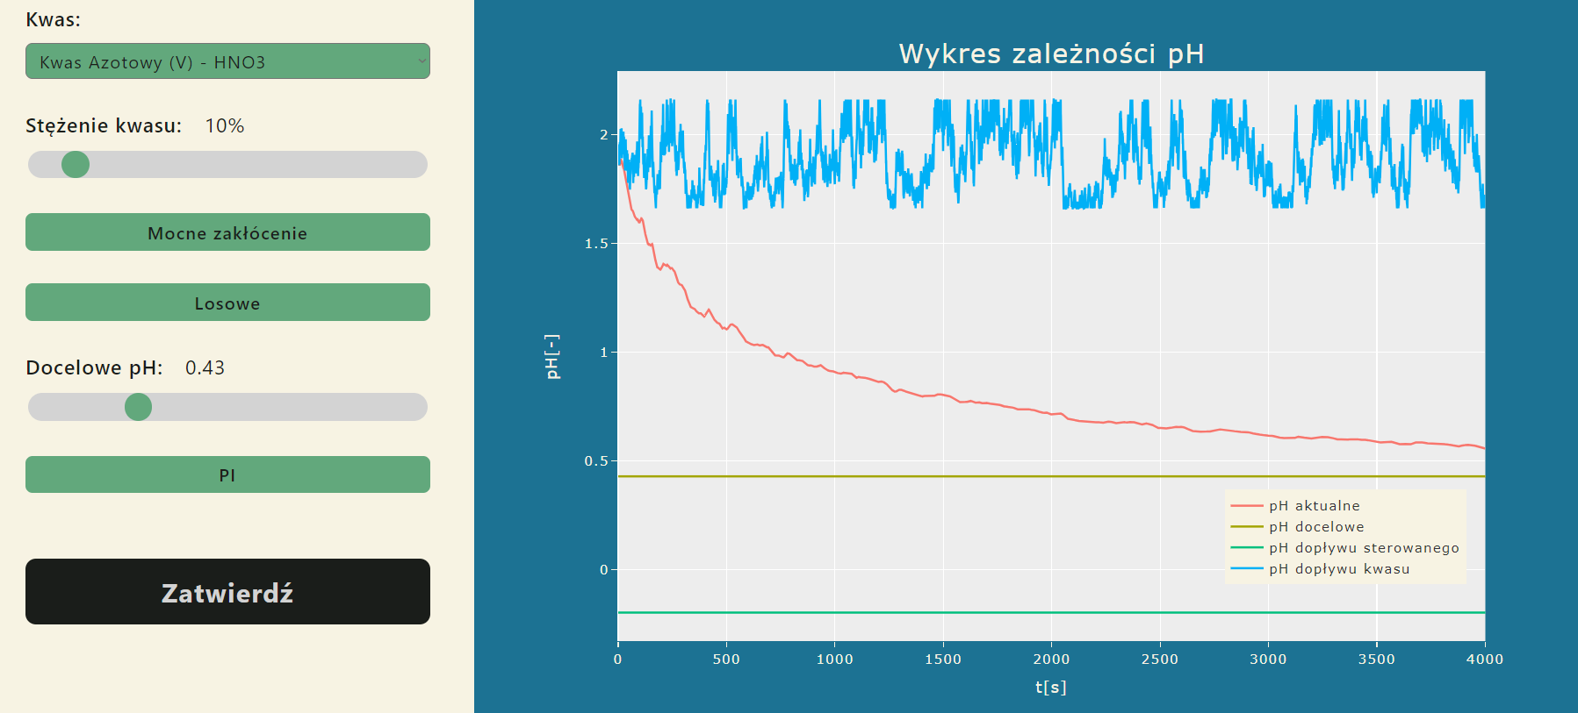

PID (trochę słabo działa, ale imo nie da się dużo lepiej)

